**SCRUM // AGILE METHODE**

**Avant-propos**

Scrum (qui signifie mêlée au rugby) est aujourd’hui la méthode agile la plus populaire. Elle se caractérise par itérations (appelées sprints) assez courts (maximum 1 mois) et un formalisme réduit : rôles (Product Owner, ScrumMaster, équipe), timeboxes (planification de release, planification de sprint, scrum quotidien, revue de sprint, introspection) et artéfacts (backlog de produit, plan de produit, plan de sprint, burdown/burnup de release, burdown/burnup de sprint)

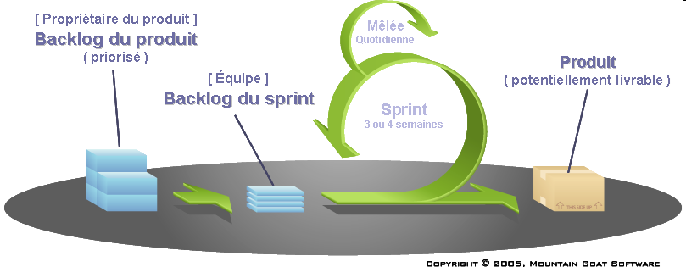

1. **Principe**

Evidemment, l'[approche Scrum](http://www.scrumguides.org/docs/scrumguide/v1/Scrum-Guide-FR.pdf) suit les principes de la méthodologie Agile, c'est-à-dire l'implication et la participation active du client tout au long du projet.

Considéré comme un cadre (*framework* en anglais) de gestion de projet, Scrum se compose de plusieurs éléments fondamentaux :

* des **rôles**,
* des **événements**,
* des **artefacts**,
* des **règles**.

Il s'agit d'une approche empirique (c'est-à-dire qui se base sur l'expérience), dynamique et participative de la conduite du projet. Au rugby, la mêlée est une phase indispensable car elle permet au jeu de repartir sur d'autres bases. Même chose pour Scrum : l'équipe se réunit quotidiennement lors d'une réunion de synchronisation, appelée mêlée quotidienne, afin de suivre l'avancement du projet.

1. **Répartition des rôles**

L'équipe Scrum est **auto-organisée et pluridisciplinaire**, c'est-à-dire qu'elle choisit

La meilleure façon d’accomplir son travail et qu'elle possède toutes les compétences nécessaires à l'accomplissement du projet. La flexibilité, la créativité et la productivité de l'équipe sont ainsi optimisées.

L'équipe Scrum se compose de :

* **un Scrum Master**
* **un Product Owner** (ou propriétaire du produit en français)
* **une équipe de développement**

Le **Scrum Master** est responsable de la compréhension, de l'adhésion et de la mise en œuvre de la méthode Scrum qu'il maîtrise parfaitement. Il veille à ce que les principes et les valeurs de la méthodologie sont respectés. **C'est un facilitateur** qui aide à améliorer la communication au sein de l’équipe et cherche à maximiser la productivité et le savoir-faire de celle-ci. Il est considéré comme le coach de l'équipe de développement.

Le **Product Owner** porte la vision du produit à réaliser. Il travaille en interaction avec l’équipe de développement qui doit suivre ses instructions. C'est lui qui établit la priorité des fonctionnalités à développer ou à corriger, et qui valide les fonctionnalités terminées. Il est responsable de la gestion du product backlog (ou carnet de produit en français).

L'**équipe de développement** est chargée de transformer les besoins définis par le Product Owner en fonctionnalités utilisables. Elle est pluridisciplinaire et possède toutes les compétences nécessaires pour réaliser le projet, sans faire appel à des prestations externes. Parmi ses membres, on trouve un architecte, un développeur, un testeur, etc. La [taille idéale](https://www.planzone.fr/blog/taille-ideale-equipe-projet) de l'équipe de développement est de 3 à 9 personnes. Il n'y a pas de notion de hiérarchie, toutes les décisions sont prises ensemble.

1. **Les différents événements**

|  |
| --- |
| La vie d'un projet Scrum est rythmée par un ensemble de réunions définies avec précision et limitées dans le temps.  Le Sprint  Un Sprint est une itération. Il s'agit d'une période de 2 à 4 semaines maximum pendant laquelle une version terminée et utilisable du produit est réalisée. Un nouveau sprint commence dès la fin du précédent. Chaque sprint a un objectif et une liste de fonctionnalités à réaliser.  Planification d'un Sprint  Les tâches à accomplir pendant le Sprint sont déterminées par l'ensemble de l'équipe Scrum lors de la réunion de planification de Sprint. La durée de cette réunion est limitée à 8 heures pour les Sprints d'un mois. Cette réunion permet à l'équipe d'établir les éléments qu'elle traitera au cours de ce Sprint et comment elle procédera.  Revue du Sprint  Il s'agit du bilan du Sprint réalisé. Une fois le Sprint terminé, l'équipe Scrum et les parties prenantes se réunissent pour valider ce qui a été accompli pendant le Sprint. Cette réunion dure 4 heures maximum.  Rétrospective du Sprint  Cette réunion est interne à l'équipe Scrum et dure 3 heures pour un Sprint d'un mois. Le but est l'adaptation aux changements qui peuvent survenir et l'amélioration continue du processus de réalisation. L'équipe passe en revue le Sprint terminé afin de déterminer ce qui a bien fonctionné et ce qu'il faut améliorer.  Mêlée quotidienne  Cette réunion quotidienne de 15 minutes est très importante. Elle se fait debout (d'où son nom anglais de “stand-up meeting“) afin d'éviter de s'éterniser. Le but est de faire un point sur la progression journalière du Sprint. Elle permet à l'équipe de synchroniser ses activités et de faire un plan pour les prochaines 24 heures.  La mêlée a lieu à la même heure et au même endroit chaque jour. Chaque membre de l'équipe de développement doit répondre à ces trois questions :   * Qu'est-ce qu'ils ont réalisé la veille ? * Qu'est-ce qu'ils vont accomplir aujourd'hui ? * Quels sont les obstacles qui les retardent ? |

1. **Les artefacts**

Le product backlog (ou carnet du produit)

Il s'agit d'une liste hiérarchisée des exigences initiales du client concernant le produit à réaliser. Ce document évolue sans cesse durant le projet, en fonction des besoins du client. Le product owner est responsable du product backlog.

Le Sprint backlog (ou carnet de Sprint)

C'est le plan détaillé de la réalisation de l'objectif du Sprint, défini lors de la réunion de planification du Sprint. Le Sprint backlog est mis à jour régulièrement par l'équipe afin d'avoir une vision précise de la progression du Sprint.

L'incrément

Il s'agit de l'ensemble des éléments terminés du product backlog pour le Sprint en cours, ainsi que ceux des Sprints précédents. L'incrément doit fonctionner et être utilisable.

Le Burndown Chart (ou graphique d'avancement)

Ce graphique simple indique l'état d'avancement dans la réalisation des tâches du Sprint backlog. Il s’agit du tracé de la charge de travail restante (exprimée généralement en heures) en fonction du temps (en jours). Le Burndown Chart est actualisé tous les jours par le Scrum Master après la mêlée quotidienne.

**Pour résumer**

Scrum est la méthode agile la plus éprouvée et la plus documentée. Chacun des éléments la constituant (rôles, événements) est immuable et doit être scrupuleusement respectés. En revanche, cette approche n'est pas destinée à tous les types de projet. Par exemple, elle conviendra parfaitement pour le prochain smartphone à la mode, mais ne sera pas adaptée pour construire un pont. Enfin, sachez qu'il s'agit d'une approche facile à comprendre, mais difficile à maîtriser.